1. Care dintre următoarele secvenţe de noduri reprezinta un lant intr-un graf neorientat dat de matricea de adiacente alaturata:



a). 2 1 3 4

b). 1 5 3 4 2 4

c). 4 1 2 4 5

d). 3 4 1 2 5

2. Pentru graful urmator numărul ciclurilor elementare care trec prin nodul 4 este:

a). 5 b). 14 c). 15 d). 4

**2**

**3**

**4**

**5**

**6**

**7**

**1**

3. Fie un graf dat prin matricea de adiacenţe alăturată.

Prin adăugarea unei muchii graful va conţine

a). Exact un ciclu 0 1 0 0

b). Nici un ciclu 1 0 1 0

c). Exact două cicluri 0 1 0 1

d). Exact patru cicluri 0 0 1 0

4. Care dintre următoarele grafuri este un graf eulerian, dar nu este hamiltonian? Grafurile sunt precizate prin numărul n de noduri şi mulţimea U a muchiilor.

a. n=3, U={ [1,2], [1,3], [2,3]}

b. n=4, U={[1,2], [1,3], [1,4], [2,3], [2,4], [3,4]}

c. n=5, U={[1,3], [1,4], [3,4], [2,4], [4,5], [2,5]}

d. nici unul din grafurile anterioare.

5. Care este numarul minim de muchii care pot fi puse intr-un graf neorientat cu 53 de noduri astfel incat graful sa nu aiba noduri izolate(noduri care sa nu fie legate prin nici o muchie de celelalte noduri).

a). 26 b). 27 c). 52 d). 53

6. Care este suma gradelor într-un graf neorientat cu 4 vârfuri şi 5 muchii.

a). 8 b). 10 c). 9 d). 20

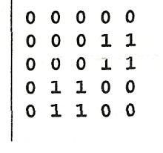7. Pentru graful neorientat dat prin matricea de adiacenţe alăturată stabiliţi care din următoarele afirmaţii **nu** este adevărată

1. 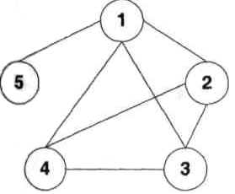este neorientat
2. este format din două componente conexe
3. este conex
4. are noduri izolate

8. Pentru graful din figura alăturată care este lungimea maximă a lanţului elementar dintre nodurile 4 şi 5.

a. 4 b. 5 c. 6 d. 10

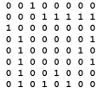9. Se considera un graf neorientat dat prin matricea de adiacenta alăturata. Câte cicluri elementare distincte şi de lungime 3 exista în graiul din enunţ? (Două cicluri elementare sunt distincte daca diferă prin cel puţin o muchie).

a. 4 b. 0 c. 2 d. 3

10. Se dă un graf neorientat cu 75 de noduri numerotate de la 1 la 75 . şi muchiile [21,40], [30, 38], [21,30], [60, 75] . Atunci numărul de componente conexe ale grafului este: a. 69 b. 71 c. 2 d. 73

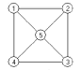11. Se consideră graful neorientat din figura alăturata. Numărul maxim de muchii ce pot fi eliminate din graf astfel încât in graful parţial rezultat sa fie conex este:

1. 4 b. 5 c. 3 d. 2

12. Fie G un graf neorientat conex cu 20 de noduri şi 99 de muchii. Numărul maxim de muchii ce pot fi eliminate astfel încât graful să rămână conex este:

a. 50 b. 80 c. 79 d. 81

1. Se consideră un graf neorientat cu nodurile: 1,2,3,4,5,6,7,8 şi muchiile: (1,3), (1,7), (2,6), (3,7), (5,2), (5,6), (8,4). Câte componente conexe are graful?  
    a . 2 b. 3 c. 8 d. 1

Care este numărul minim de muchii ce pot fi adăugate astfel încât graful să devină conex?

a. 0 b. *2* c. 3 d. 4

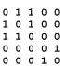14. Se consideră graful neorientat dat prin matricea de adiacenta alăturată. Stabiliţi care dintre următoarele afirmaţii este adevărată:

a. graful este conex

b. prin adăugarea unei muchii graful devine conex

c. graful nu prezintă cicluri

d. prin eliminarea oricărei muchii graful nu prezintă ciclu